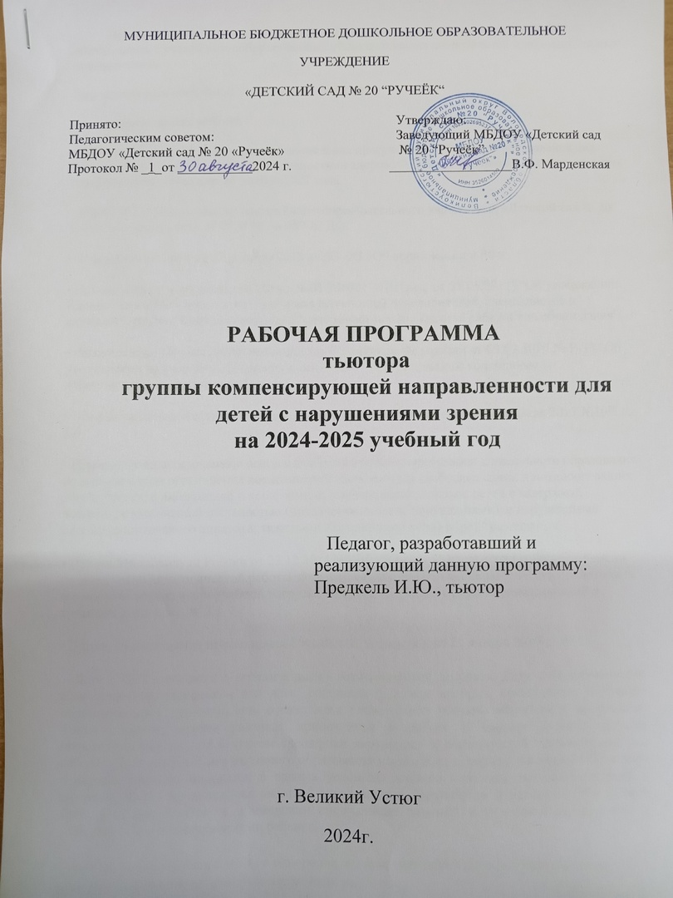

Инклюзивное образование - обеспечение равного доступа к образованию для всех обучающихся с учетом разнообразия особых образовательных потребностей и индивидуальных возможностей».

**Нормативно-правовой базой деятельности тьютора:**

• Конвенция о правах ребенка

- «Федеральная адаптированная образовательная программа дошкольного образования для обучающихся с ограниченными возможностями здоровья» Приказ Министерства просвещения Российской Федерации от 25 ноября 2022 года

- АООП ДО муниципального дошкольного образовательного учреждения «Детский сад № 20 «Ручеёк», в соответствии ФОП ДО и ФГОС ДО

• Федеральный закон от 29 декабря 2012 №273-ФЗ «Об образовании в РФ»

• Приказ Минздравсоцразвития РФ от 26.08.2010 N 761н (ред. от 31.05.2011) "Об утверждении Единого квалификационного справочника должностей руководителей, специалистов и служащих, раздел "Квалификационные характеристики должностей работников образования"

• Распоряжение Министерства просвещения Российской Федерации от 09.09.2019 № Р-93 "Об утверждении примерного положения о психолого - педагогическом консилиуме образовательной организации"

• Профессиональный стандарт «Специалист в области образования» от 10 января 2017 №10Н п. 3.6

• Примерные адаптированные основные образовательные программы дошкольного образования по разным видам ограничения возможностей здоровья (для слабослышащих и позднооглохших детей; глухих; с амблиопией и косоглазием; слабовидящих; слепых; детей с задержкой развития; с умственной отсталостью (интеллектуальными нарушениями); с нарушениями опорно-двигательного аппарата; тяжелыми нарушениями речи) https://fgosreestr.ru/

• Приказ Минобрнауки России от 22.12.2014 N1601 «О продолжительности рабочего времени (нормах часов педагогической работы за ставку заработной платы) педагогических работников и о порядке определения учебной нагрузки педагогических работников, оговариваемой в трудовом договоре», п. 2.1

**• Приказ Министерства просвещения Российской Федерации от 21 января 2019 г. №32)**

Дети с ОВЗ - это дети с ограниченными возможностями здоровья. Дети с ограниченными возможностями здоровья – это дети, состояние здоровья которых препятствует освоению образовательных программ вне организации специальных условий обучения и воспитания. Таким образом, самым главным приоритетом в работе с такими детьми является индивидуальный подход с учетом специфики нарушения  и особенностей  здоровья каждого ребенка. Но в условиях инклюзивного образования мы должны помнить, что дети с ОВЗ и дети с нормой развития находятся в равных условиях, должны получать равное воспитание и обучение, но все же специфика работы с определенным нарушением  у ребенка с ОВЗ должна быть. Она проявляется  в применении специальных приемов и методов в соответствии с возможностями и способностями ребенка.

Группа дошкольников с ОВЗ не однородна, в неё входят дети с разными нарушениями развития, выраженность которых может быть различна.

Говоря о детях с ОВЗ, мы предполагаем, что процесс их воспитания и обучения будет носить коррекционную направленность.

Коррекционная работа – это деятельность, направленная на исправление определенных  особенностей психического или познавательного, не соответствующих возрастным нормам, и которая осуществляется с помощью использования специальных приёмов обучения и специальной организацией процесса обучения.

Содержанием коррекционной работы  является фактический материал, который должны усвоить дети, на базе которого они могут адекватно ориентироваться в окружающей действительности и успешно войти в общеобразовательный процесс.

Целью инклюзивного образование является успешное включение ребенка с ограниченными  возможностями здоровья в образовательную среду

Основной задачей дошкольного обучения в условиях инклюзивного образования является  социализация ребенка с ОВЗ, его адаптация к новым условиям, к правилам и нормам детского коллектива, к взаимодействию с другими взрослыми. «При этом вся деятельность по сопровождению особого ребенка не должна нарушать образовательного и коммуникативного пространства той группы детей, в которой находится ребенок с особенностями развития».

**Цель:** индивидуальное сопровождение воспитанников с ОВЗ в образовательном процессе и успешное их включение в среду образовательного учреждения.

**Задачи:**

1. Создание комфортных условий для нахождения ребенка с ОВЗ в детском саду.

2. Социализация – включение ребёнка в среду сверстников, формирование положительных межличностных отношений в коллективе.

Помощь в усвоении соответствующих адаптированных общеобразовательных программ, преодоление затруднений в обучении с учетом индивидуальных физических, психических особенностей. При необходимости адаптация ребенка к условиям детского сада.

3. Организация сопровождения ребенка специалистами ДОУ. Обеспечение преемственности и последовательности разных специалистов в работе с ребенком. Разработка «Индивидуальных образовательных маршрутов» для детей с ОВЗ, организация работы по их реализации.

4. Осуществление взаимодействия с родителями:

включение родителей в процесс обучения;

формирование у родителей адекватного отношения к своему ребёнку.

содействие родителям в получении информации об особенностях развития ребёнка, прогноза развития.

5. Оценка результатов деятельности, отслеживание положительной динамики в деятельности ребенка с ОВЗ.

Функции тьютора:

*Диагностическая*: сбор данных об индивидуальных особенностях воспитанников, их интересах, склонностях, мотивах, сильных и слабых сторонах, психофизическом и соматическом состоянии, социальном окружении; отслеживание динамики в развитии детей с ОВЗ.

*Прогностическая:* выявление возможностей и ресурсов для преодоления имеющихся у детей психолого-педагогических проблем, разработка средств и процедур тьюторского сопровождения в образовательном процессе, составление индивидуального маршрута сопровождения воспитанников с ОВЗ.

*Регулятивная*: оказание помощи в ориентации и включении в образовательное пространство и поддержки при решении возникающих затруднений и проблем, включение в образовательных маршрут всех необходимых для воспитанников с ОВЗ служб и специалистов детского сада.

*Аналитическая*: Оценка результатов деятельности, отслеживание положительной динамики в деятельности ребенка с ОВЗ.

**Организация работы по направлениям деятельности:**

|  |  |  |
| --- | --- | --- |
| № | содержание | сроки |
| 1. **Информационное обеспечение** | | |
| 1.1. | Пополнение нормативно- правовой базы | постоянно |
| 1.2. | Пополнение методической базы | постоянно |
| 1.3. | разработка плана работы на месяц | ежемесячно |
| 1.4. | Составление циклограммы деятельности | октябрь |
| 1.5. | Оформление наглядных материалов для организации индивидуальной работы с детьми | постоянно |
| 1.6. | Пополнение информационной базы в электронном варианте | постоянно |
| 1. **Организационная деятельность** | | |
| 2.1. | Разработка документов: тетрадь наблюдений за воспитанниками, заполнение данных о ребенке. | Ежедневно, еженедельно |
| 2.2. | Оказание помощи воспитаннику по успешному его включению в образовательную деятельность | ежедневно |
| 2.3. | Организация индивидуальных коррекционно- развивающих занятий с детьми с ОВЗ по формированию познавательной сферы | Ежедневно, по плану занятий |
| 1. **Учебно - методическая деятельность** | | |
| 3.1. | Совместно с педагогами разработка и корректировка «Индивидуальных образовательных маршрутов» | Октябрь, январь |
| 3.2. | Совместно с педагогами разработка адаптированных общеобразовательных программ дошкольного образования по рекомендациям ПМПК | Октябрь |
| 3.3. | Разработка представления на детей для ПМПК | По мере необходимости |
| 3.4. | Участие в педсоветах, консультациях, организованных в ДОУ | По плану ДОУ |
| 1. **Просветительская деятельность** | | |
| 4.1. | Проведение консультирования педагогов ДОУ об организации работы тьютора | По годовому плану ДОУ |
| 4.2. | Консультирование педагогов, работающих с детьми с ОВЗ, по организации работы | По мере необходимости |
| 4.3. | Консультации с родителями о воспитании и развитии детей. Формы проведения: беседа, памятки, стенды, в закрытой группе «ВКонтакте». | По плану |
| 4.4. | Посещение семей воспитанников с целью оказания помощи в развитии и воспитании детей | Октябрь, ноябрь |
| 1. **Диагностико- аналитическая деятельность** | | |
| 5.1. | Обновление банка данных на детей | постоянно |
| 5.2. | Анкетирование родителей | 2 раза в год: октябрь, май |
| 5.3. | Проведение диагностики познавательной сферы ребенка | Октябрь, март |
| 5.4. | Анализ работы тьютора за год, отчет работы | май |

**В условиях социализации детей с ОВЗ можно выделить 2 направления:**

1. Воспитательный процесс, основой которого является  адаптация, то есть включение его в воспитательный процесс.  Содержанием процесса воспитания является усвоение конкретных культурно — гигиенических навыков, норм и правил поведения, норм и правил общения в детском коллективе.
2. Образовательный процесс – процесс обучения ребенка с ОВЗ в условиях дошкольного учреждения. Содержанием процесса обучения является адаптированный, упрощенный материал с учетом возможностей и способностей ребенка с ОВЗ.

Для реализации этой цели необходимо решение нескольких задач:

1.Социализация - включение ребенка в среду сверстников, в жизнь класса, школы, формирования положительных межличностных отношений в коллективе.

2.Помощь в усвоении соответствующих общеобразовательных программ, преодоление затруднений в обучении. При необходимости адаптация программы и учебного материала, с опорой на зоны ближайшего развития ребенка, его ресурсы, учитывая индивидуальные физические, психические особенности.

3 Организация, при необходимости, сопровождения другими специалистами. Обеспечение преемственности и последовательности разных специалистов в работе с ребенком. .

1. Оценка результатов деятельности, отслеживание положительной динамики в деятельности ребенка с ОВЗ.

Основные этапы индивидуального сопровождения:

1. Сбор информации о ребенке, анализ полученной информации;

На предварительном этапе тьютор знакомится с результатами диагностики ребенка, проведенной специалистами, с медицинской картой ребенка, утвержденным образовательным маршрутом; встречается со специалистами и представителями ПМПК для получения рекомендаций.

Получив общие сведения, он знакомится с самим ребенком и его семьей, узнает об особенностях, интересах, сильных и слабых сторонах своего подопечного. Происходит постепенное установление контакта. На этом этапе часто необходимо заранее познакомить ребенка с помещениями, где он будет заниматься, его рабочим местом, местами общего пользования.

1. Установление контакта с ребенком, родителями, адаптационный этап;

На этом этапе идет повседневная, последовательная работа тьютора и ребенка с ОВЗ по вхождению в образовательный процесс и социальную жизнь ОУ, постепенное включение ребёнка в различные учебные и внеучебные ситуации. Под адаптацией понимается приспособление к нуждам ребенка с ОВЗ:

* помещений ДОУ;
* режима дня;
* образовательных программ;
* методических пособий.

Сроки адаптации детей в детском саду очень индивидуальны и зависят от  особенностей развития ребенка, от сложности нарушения и многих других причин. Они варьируются в пределах нескольких месяцев. Период адаптации значительно сокращается у детей, которые  посещали дошкольные образовательные учреждения с раннего возраста. На  этапе адаптации» тьютор ставит   основные приоритетные задачи:

- создание комфортной обстановки и специальных условий обучения и воспитания ребенка с ОВЗ;

- развитие навыков самообслуживания;

- адекватное восприятие детского коллектива;

- развитие умения взаимодействовать с детьми и взрослыми (на начальном этапе это следующие умения: что-то попросить, попроситься в туалет, спокойно засыпать, не мешая детям и т. п.).

Необходимо поставить такие задачи, которые, учитывают потенциальные возможности ребенка с ОВЗ и определяют позитивные и негативные факторы влияния на его адаптацию.

Освоившись в новой среде, при условии постоянного получения положительной эмоциональной поддержки, ребенок с ОВЗ переходит на новый этап, который характеризуется снижением тревожности и напряжения. Теперь акцент тьюторства переносится в сферу углубления социализации и коррекционно-развивающего обучения. Здесь важно поддерживать мотивацию ребенка, дать ему возможность почувствовать его успехи. Проводится анализ и оценка первых результатов.

Последним этапом, если это возможно, должен стать постепенный выход сопровождающего из посреднической роли тьютора, предоставление ребенку максимальной самостоятельности в учебе с последующей отсроченной оценкой. Выход тьютора из системы или уменьшение его влияния является критерием его эффективности.

Для повышения эффективности работы с ребенком с ОВЗ:

- побуждать ребенка с ОВЗ к речевой деятельности, осуществлять  контроль за речевой деятельностью детей, то есть постоянно задаем вопросы: что ты делаешь? Что потом надо сделать? например, ребенок помыл руки, дальше собирается так идти в группу, необходимо спросить, что нужно сделать, когда помыл руки? какой номер полотенца? если дальше следует прогулка, спросить чтобы одеться на прогулку куда идем? что сначала делаем? – отрабатываем и алгоритм действий и провоцируем речь;

- устанавливать взаимосвязи между воспринимаемым предметом, его словесным обозначением и практическим действием, то есть не только научить ребенка с ОВЗ названию предмета, но и что им можно делать, какого он цвета, какой он формы и т. д.;

- использовать более медленный темп обучения, многократное возвращение  к изученному материалу. Это особенно важно для детей с интеллектуальными нарушениями ;

- использовать упражнения, направленные на развитие познавательных процессов: восприятия, внимания, памяти, используя упрощенный яркий материал – например, счет: если дети в уме считают, то ребенок с ОВЗ по картинкам считает предметы;

- предотвращать наступление утомления ребенка – постоянная смена деятельности и даже пространства, минуты отдыха, даже полежать на ковре, кровати, это могут быть привычные способы успокоения и отдыха, свойственные для ребенка, например: разговаривать с самим собой, с каким-то предметом, уединение в другом помещении (раздевалке, спальне).

-обучать  ребенка с ОВЗ (в процессе формирования представлений) выявлению характерных, существенных признаков предметов, развитие умений сравнивать, обобщать, классифицировать, анализировать, делать выводы и т.п., то есть развивать мыслительную деятельность.

- поощрять ребенка, хвалить, но не переусердствовать!!!своевременно оказывать ему помощь.

Наиболее эффективные методы работы с детьми с ОВЗ:

1. Игровая деятельность, применение игровых ситуаций – обучение через игру – эти дети плохо сидят за столом, неусидчивые, невнимательные.
2. Если привычной и желанной формой деятельности для ребенка является игра, значит, надо использовать эту форму организации деятельности для обучения, применив игровую форму организации деятельности обучающихся для достижения образовательных целей.
3. Метод стимулирования общения и взаимодействия с другими детьми – игра, помощь других детей в одевании/раздевании, помыть руки, привести ребенка с коридора или спальни (уходят уединяются, когда устают).
4. Методы расслабления  - физминутки, пальчиковые игры, методы релаксации и массажа – позволяют снять мышечные спазмы и зажимы особенно в области лица – артикуляционные упражнения – «улыбка, часики, гримасы и в области кистей  рук – пальчиковая гимнастика, массажные мячи.
5. Дидактические игры – игры на развитие познавательной деятельности – сначала этот ребенок может другим детям подавать карточки, затем уже и сам включаться в деятельность – это настольные игры, пазлы, конструирование.
6. В процессе любого вида деятельности необходимо постоянно применять одни и те же приемы обучения, начиная с более тесного контакта и постоянного контроля за действиями ребенка, но  со временем давать больше самостоятельности в выполнении различных действий.

Приемы обучения – конкретные операции взаимодействия воспитателя и ребенка в процессе реализации методов обучения. Приемы обучения характеризуются предметным содержанием, организуемой ими познавательной деятельностью и обуславливаются целью применения. Реальная деятельность обучения состоит из отдельных приемов.

Для активизации деятельности воспитанников с ОВЗ можно использовать следующие активные приёмы обучения:

1. Использование сигнальных карточек при выполнении заданий с каким-то определенным символом – идем в туалет – картинка с туалетом, моем руки – картинка с умывальником и ребенком (с одной стороны на ней изображен плюс, с другой – минус). Можно использовать карточки для того, чтобы ребенок с ОВЗ понимал, когда начинается занятие и его окончание, переход с одной деятельности на другую или переход из-за столов на коврик.

2. Прием «рука в руке», очень эффективен в работе по развитию мелкой моторики, на занятиях по музыке, физкультуре, где есть перестроения, хороводы.  
3. Использование картинного материала для смены вида деятельности в ходе занятия, для развития зрительного восприятия, внимания и памяти, активизации словарного запаса, развития связной речи. То есть долго речь взрослого ребенок с ОВЗ воспринимать не может, ему нужен наглядный материал.

4.Речевые интонационные приемы: выделение речью важной информации, где-то более строгим голосом (что касается правил и норм поведения), вопросы и т.п.

5. Активные приемы рефлексии - самоанализ деятельности ребенку провести сложно, поэтому это делает воспитатель: у Ромы сегодня хорошо получилось то, то…и использовать похвалу или поощрение (жетончики);

6. Приемы релаксации – элементы пальчиковой гимнастики, массажа, просто полежать или походить, элементы психогимнастики, то есть  смена деятельности;

7. Привлечения других детей – выбираем ответственного смотреть за ребенком с ОВЗ после прогулки до обеда, привести его за руку из коридора, спальни, если долго находится в туалете, проверить и объяснить, что нужно выходить.

**Основные направления работы с родителями:**

- Установление контакта с родителями вновь прибывших детей, объяснение задач, составление плана совместной работы;

- Формирование у родителей адекватного отношения к своему ребёнку, установки на сотрудничество и умения принять ответственность в процессе анализа проблем ребёнка, реализации стратегии помощи;

- Оказание родителям эмоциональной поддержки;

- Содействие родителям в получении информации об особенностях развития ребенка, прогноза развития;

- Формирование интереса к получению теоретических и практических умений в процессе обучения и социализации ребёнка;

- Проведение совместного анализа промежуточных результатов, разработка дальнейших этапов работы.

Процесс реализации психологической поддержки родителей является длительным и требует комплексного подхода, что предусматривает участие педагога - психолога, педагога-дефектолога, врача, социального работника и др. От успешного вовлечения родителей в процесс воспитания и обучения детей с ОВЗ  выигрывают и дети, и родители, и педагоги.

**Работа с педагогическим коллективом с целью создания единой психологически комфортной образовательной среды.**

Тьютор - связующее звено, обеспечивающие координацию педагогов, специальных педагогов, психологов, других необходимых ребенку специалистов на каждом этапе образовательного процесса.

|  |  |
| --- | --- |
| Взаимодействие со специалистами: | формы |
| Педагог- психолог  Учитель- дефектолог  Учитель- логопед | Составление Адаптированной образовательной программы (АОП) |
| Разработка индивидуального образовательного маршрута ребенка с ОВЗ, детей- инвалидов. |
| Совместная выработка рекомендаций |
| Подготовка документов для прохождения процедуры назначения инвалидности, заключения ТПМПК |
| Музыкальный руководитель | Согласование индивидуального маршрута развития ребенка, информирование об особенностях и изменениях в развитии ребенка, участие в совместных мероприятиях |
| Воспитатели групп | Информирование, консультирование, участие в совместных мероприятиях |

**Ожидаемые результаты работы:**

Для детей:

- положительная динамика в улучшении зрения у детей;

- социализация детей дошкольного возраста в общество сверстников;

-формирование чувства эмоционального благополучия, положительного самоощущения;

-формирование практически-ориентированных навыков;

-накопление сенсорного опыта;

-развитие зрительной, слуховой, моторной, образной и других видов памяти;

-интеллектуальное развития ребенка

-сотрудничество со взрослыми;

-повышение двигательной активности;

-расширение представлений ребенка об окружающем мире.

Для родителей:

-возможность получения образовательных услуг в дошкольном образовательном учреждении для ребенка с ограниченными возможностями здоровья;

-формирование практически-ориентированных навыков у ребенка;

-повышение уровня педагогического просвещения и формирование компетентностей у родителей детей с ОВЗ;